Phân tích lỗi UI/UX – Trang Đăng ký tài khoản

1. Ảnh gốc
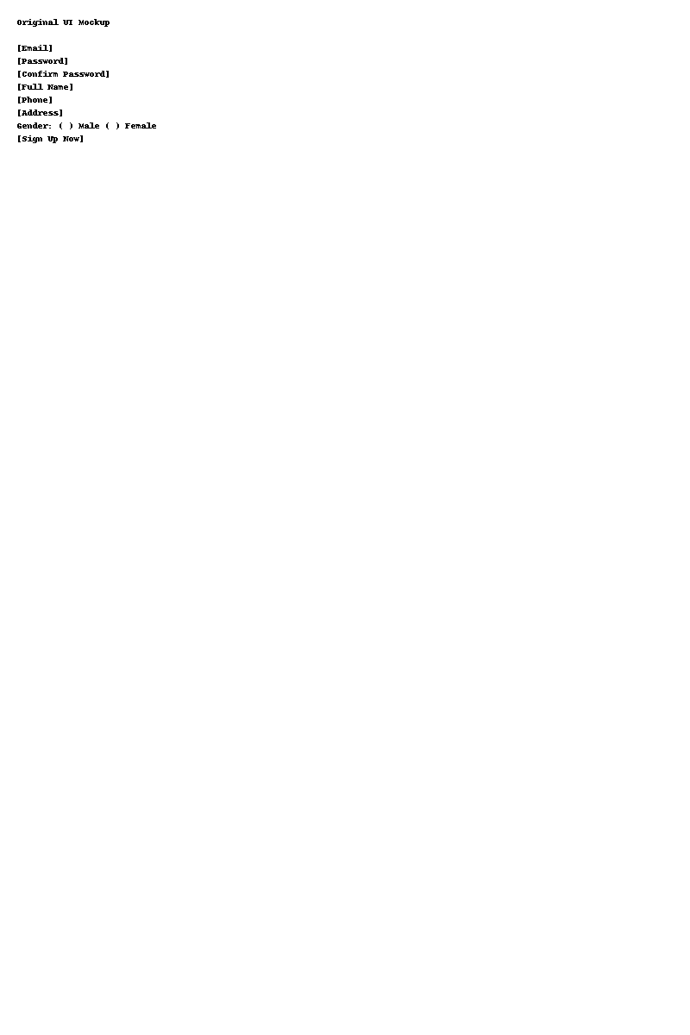

2. Ảnh chú thích lỗi UI
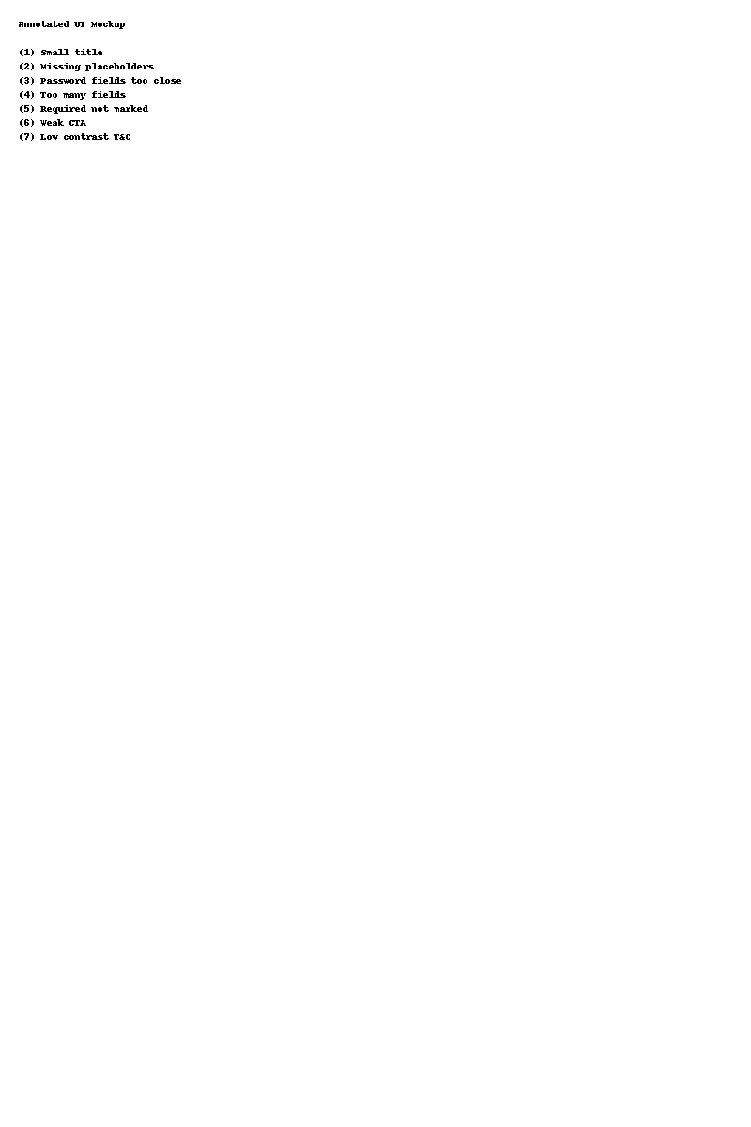

3. Nhận xét tổng quan
Giao diện đăng ký tài khoản chứa quá nhiều trường nhập khiến người dùng cảm thấy rối. Các thành phần quan trọng như nút đăng ký không nổi bật, thiếu hierarchy rõ ràng.

4. Phân tích lỗi UI/UX
- Lỗi bố cục: quá nhiều trường, không phân nhóm.
- Lỗi màu sắc: CTA không nổi bật, tiêu đề nhỏ.
- Lỗi hành vi: không có placeholder, thiếu icon show/hide password.
- Lỗi UX: form dài, không đánh dấu trường bắt buộc.

5. Nguyên nhân tiềm ẩn
Thiết kế không dựa trên nguyên tắc usability, thiếu guideline và chưa user testing.

6. Đề xuất cải tiến
- Chia form thành 2 bước.
- Làm nổi bật CTA.
- Thêm validate real-time và icon hiển thị mật khẩu.
- Tăng spacing và hierarchy.

